公筷益走迎大运
邀请函
习近平总书记在全国宣传思想工作会议上强调，要推进新时代文明实践中心建设，不断提升人民思想觉悟、道德水准、文明素养和全社会文明程度。加强对健康理念和传染病防控知识的宣传教育，教育引导广大人民群众提高文明素质和自我保护能力，养成文明健康绿色环保的新生活习惯，积极推进文明生态环境建设，这既是做好当前疫情防控工作的现实启示，也是新时代文明实践的长远要求。
新时代文明实践的价值主张主要有三点：①健康，公筷是疫中保护；②环保，订外卖就用自己的筷子；③节约：杜绝筷头下的浪费。
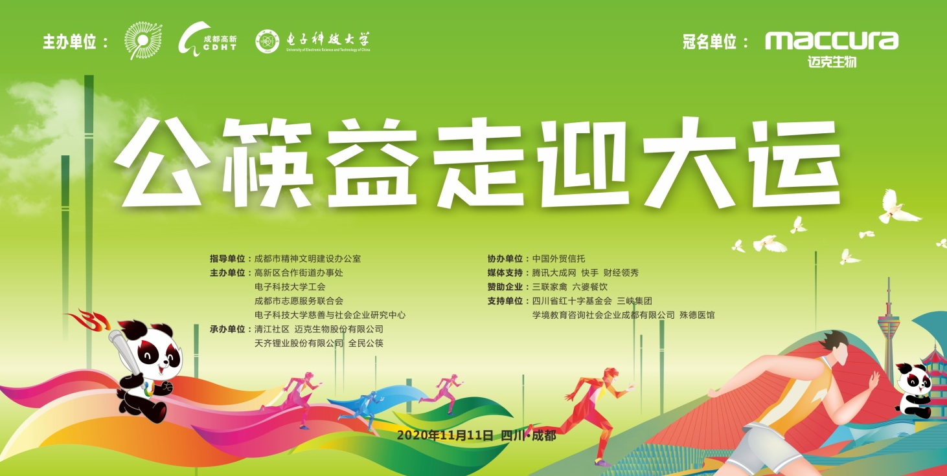
成都是世界青年的向往，以海纳百川的城市胸怀展示着“创新创造、优雅时尚、乐观包容、友善公益”的天府文化。大运会的举办，不仅点亮了成都的体育梦想，也更进一步密切了成都与世界的联系。
疫情期间，电子科大慈善与社会企业研究中心一直倡导公筷的使用，倡导更加环保、健康的生活方式。结合2021年的成都大运会，特筹划此次“公筷益走迎大运”之双十一活动，目的在于通过此次活动将健康、环保、节约等理念融入居民的幸福生活。
指导单位：成都市精神文明办公室
主办单位：高新区合作街道办事处、电子科技大学工会、成都市志愿服务联合会、电子科大慈善与社会企业研究中心、
承办单位：清江社区、天齐锂业股份有限公司、迈克生物股份有限公司、全民公筷
协办单位：中国外贸信托
冠名单位：迈克生物股份有限公司
赞助单位：三联家禽、六婆餐饮
支持单位：四川省红十字基金会、三峡集团、学境教育咨询社会企业成都有限公司、殊德医馆
活动时间：2020年11月11日14:00—17:30
活动地点：美丽的清水河公园（电子科大附小对面）
参与方式
以单位为组进行报名，每组6人，男女各3人。公筷益走路线含有“金木水火土”五个“筷”乐主题站点，每个站点完成闯关游戏，并凭当日不同运动工具，如微信运动“11011”步（约5公里）截图即完成公筷益走迎大运的抽奖活动。
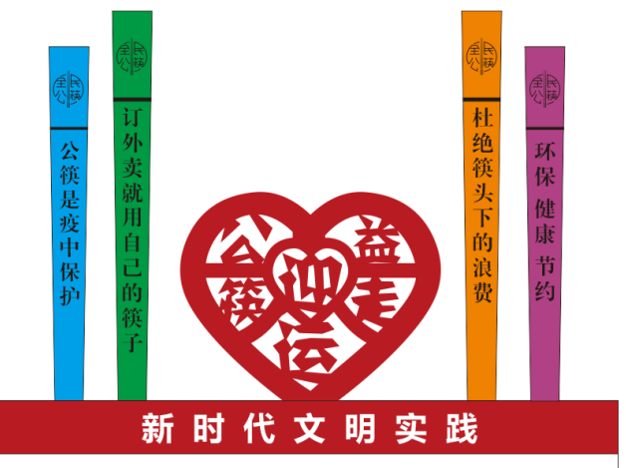
具体站点游戏为：①“筷”去“筷”回 ②蓉宝“筷”跑 ③“筷”享健康 ④“筷”乐投壶 ⑤“筷”语“筷”递
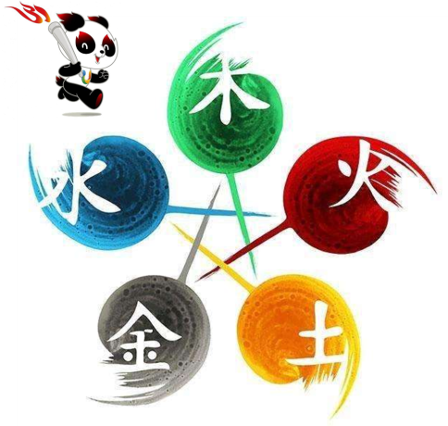

公筷益走迎大运报名回执
企业名称 |  | 团队负责人姓名 |  | 联系方式
参赛队名（不超过7个字）
参与活动团队名单
NO | 姓名 |  | 性别（组队要求：3男3女）
1
2
3
4
5
6
请将参会回执填写好后，于2020年11月7日之前发送到2070273263@qq.com，或发送到以下微信。

